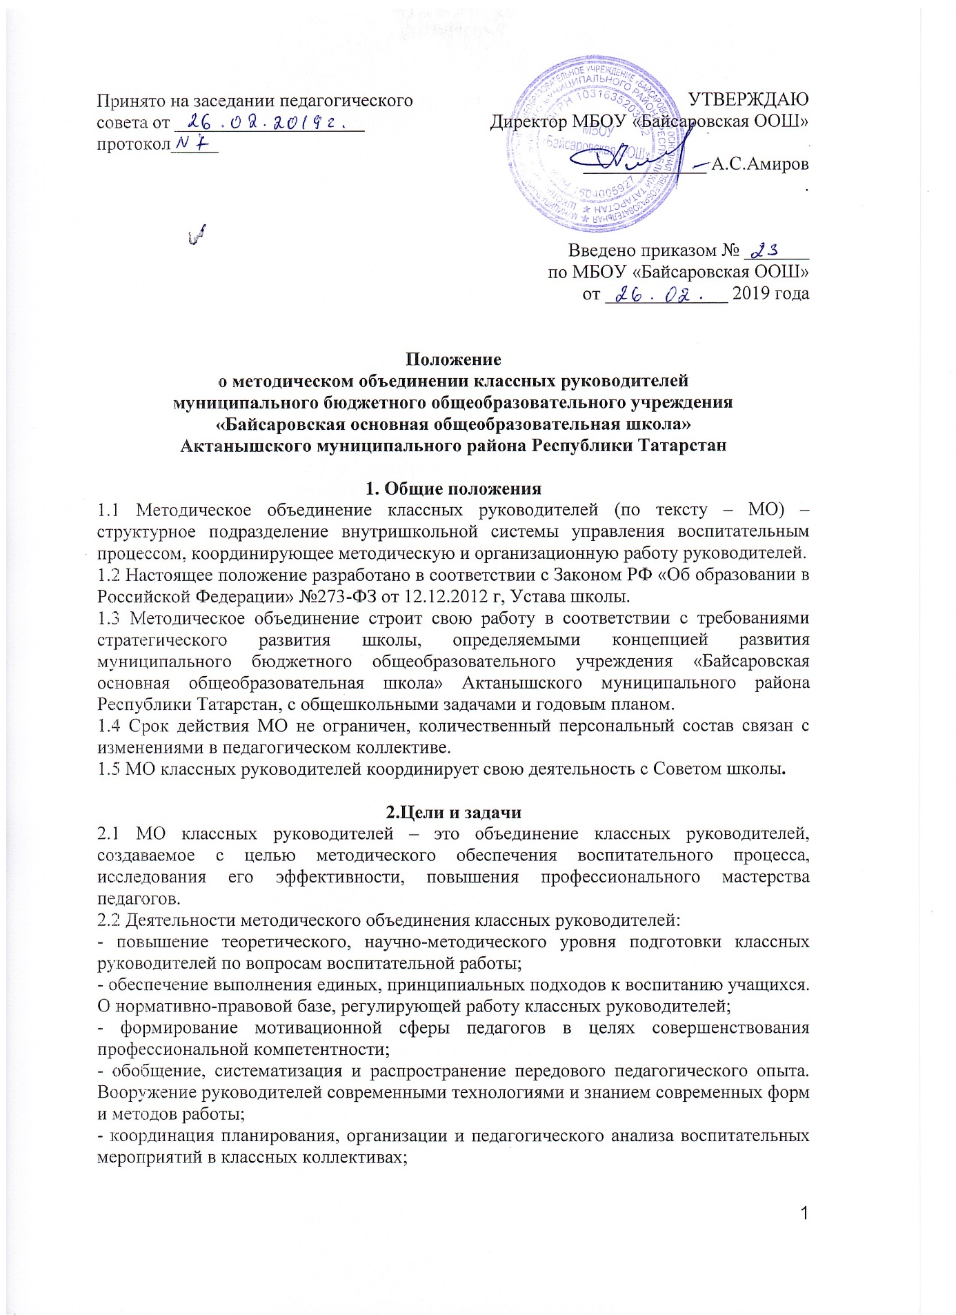

- оценивание работы членов объединения, ходатайство перед администрацией школы о поощрении лучших классных руководителей.

3.Формы организации МО классных руководителей
3.1 Круглые столы, совещания, семинары, творческие отчеты классных руководителей;
3.2 Заседания МО по вопросам воспитания и развития обучающихся;
3.3 Внеклассные мероприятия;
3.4 Изучение правовых документов, передового педагогического опыта.

4. Основные направления деятельности
МО классных руководителей
4.1. Ведет методическую работу по всем направлениям профессиональной деятельности классного руководителя.
4.2. Организует повышение профессионального, культурного творческого роста классных руководителей; стимулирует их инициативу и творчество, активизирует их деятельность в исследовательской, поисковой работе по воспитанию детей.
4.3. Изучает и анализирует состояние воспитательной работы в классах, выявляет и предупреждает недостатки, затруднения в работе классных руководителей, органов самоуправления, актива учащихся.
4.4. Вносит предложения по методическому обеспечению воспитательного процесса школы, корректировке требований к работе классных руководителей.
4.5. Принимает участие в организации и проведении аттестации педагогов.
4.6. Готовит методические рекомендации в помощь классному руководителю, организует их освоение.
4.7. Разрабатывает методические рекомендации для родителей учащихся по их воспитанию, соблюдению режима их труда и отдыха в целях наилучшей организации досуга детей.
4.8. Организует работу методических семинаров для начинающих, малоопытных учителей.
4.9. Обсуждает пути реализации нормативных документов, методических материалов в своей области.
4.10 Внедряет достижения классных руководителей практику работы педагогического коллектива.
4.11. Организует творческие отчеты классных руководителей, конкурсы, методические выставки материалов по воспитательной работе.
4.12. Разрабатывает положения о проведении конкурсов.

5. Организация работы МО классных руководителей.
5.1. Работу МО курирует заместитель директора школы по воспитательной работе.
5.2. Работа МО проводится в соответствие с планом работы на текущий год. План МО составляет руководитель МО и утверждается директором школы и руководителем методического совета школы.
5.3. Заседания МО проводятся не реже 4-5 раз в год. О месте и времени проведения заседания руководитель обязан поставить в известность коллектив.
5.4. По каждому из обсуждаемых на заседании вопросов принимаются рекомендации, которые фиксируются в протоколе. Рекомендации подписываются руководителем МО.

6. Документация МО классных руководителей.
6.1. Приказ об открытии МО и назначении на должность руководителя МО.
6.2. Положение МО.
6.3. Статистические сведения (банк данных) о членах методического объединения (количественный и качественный анализ).
6.4. Положение о руководителе МО классных руководителей.
6.5. Годовой план работы МО.
6.6. Протоколы заседания МО.
6.7. Материалы банка данных воспитательных мероприятий.
6.8. Анализ деятельности методического объединения за год.

7. Права и ответственность МО классных руководителей.
7.1 Права:
- Выдвигать предложения об улучшении воспитательного процесса.
- Вносить коррективы в работу МО, концепцию развития школы.
- Ходатайствовать перед администрацией школы о поощрении педагогов за успехи в работе.
7.2 Ответственность:
- За объективность анализа деятельности классных руководителей.
- За своевременную реализацию главных направлений работы.
- За качественную разработку и проведение каждого мероприятия.
- За активность и корректность обсуждаемых вопросов.
- За качество и своевременность оформления документов.

8. Контроль деятельности МО.
8.1 Контроль деятельности МО осуществляется директором школы, его заместителем по учебно- воспитательной работе в соответствие с планом методической работы школы и внутришкольного контроля, утверждаемым директором школы.

